Revisión de Casos de Prueba
N° Caso de Prueba | Nombre Caso de Prueba | Resultado | Exitoso
CP001 | Inicio de Sesión | 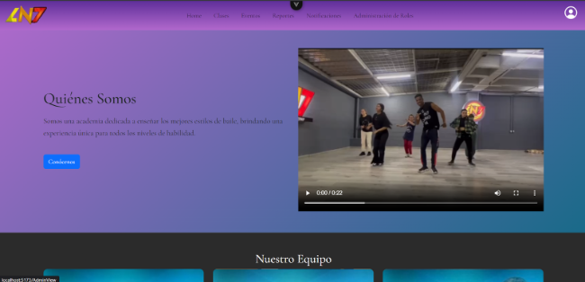 | X
CP002 | Registro |  | X
CP003 | Olvido de Contraseña | 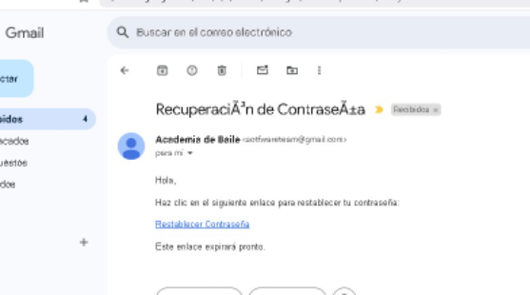 | X
CP025 | Botón "Conócenos" | 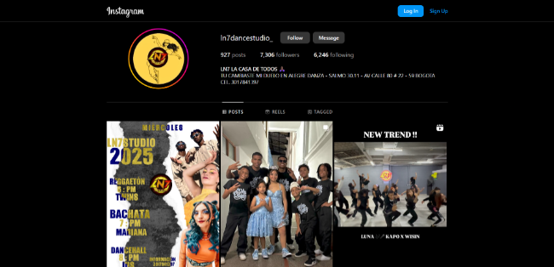 | X
CP026 | Preguntas más frecuentes | 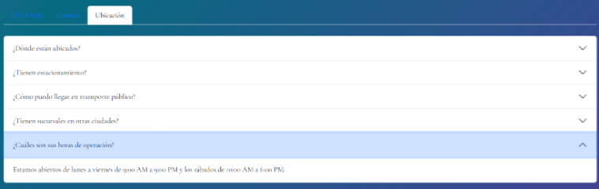 | X
CP027 | Elegir plan | 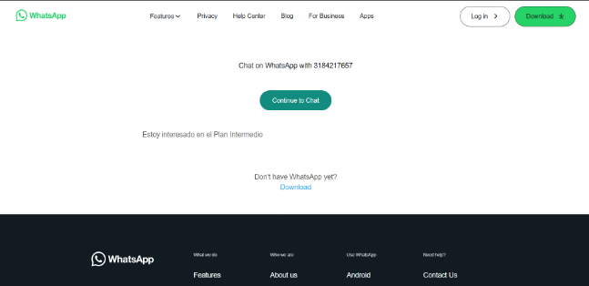 | X
CP028 | Redes sociales - Footer |  | X
CP029 | Redirecciones - Footer | 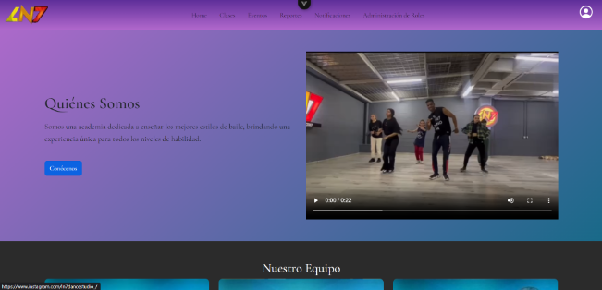
El caso de prueba CP029 Redirecciones - Footer presentó bugs. El resultado esperado es "Visualizar la sección correspondiente en la página de inicio", los hipervínculos deben redireccionar a la sección que mencionan, por ejemplo, el hipervínculo "equipo" debería llevar a la sección que muestra los integrantes del equipo, pero la acción que realiza es que recarga la página de inicio, esto sucede con los 4 hipervínculos.
Evidencia del correo al equipo de desarrollo sobre el respectivo bug:
